**Это необходимо знать каждому!**

**Как подготовиться к паводку.**

Если Вы проживаете на прилегающей к реке, пруду, уточните, попадает ли она в зону прорыва и возможного затопления.

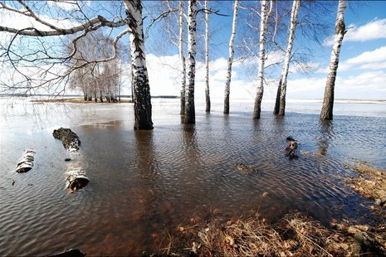

- изучите и запомните границы возможного паводка, а также возвышенные, редко затапливаемые места, расположенные в непосредственной близости от мест проживания, кратчайшие пути движения к ним;

- ознакомьте членов семьи с правилами поведения при эвакуации, а также в случае внезапно и бурно развивающегося паводка;

- запомните места хранения лодок, плотов и строительных материалов для их изготовления;

- заранее составьте перечень документов, имущества и медикаментов, вывозимых при эвакуации;

- уложите в специальный чемодан или рюкзак ценности, необходимые теплые вещи, запас продуктов, воды и медикаменты.

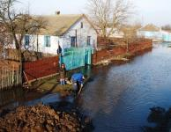

**Как действовать во время паводка**

- По сигналу оповещения об угрозе паводка и об эвакуации безотлагательно, в установленном порядке выходите (выезжайте) из опасной зоны возможного паводка в назначенный безопасный район или на возвышенные участки местности, захватив с собой документы, ценности, необходимые вещи и двухсуточный запас непортящихся продуктов питания.

- В конечном пункте эвакуации зарегистрируйтесь.

- Перед уходом из дома выключите электричество и газ, погасите огонь в отопительных печах, закрепите все плавучие предметы, находящиеся вне зданий, или разместите их в подсобных помещениях.

- Если позволяет время, перенести на верхние этажи или чердак наиболее ценные и необходимые для выживания вещи, необходимые на первые часы одеяла, сапоги, теплую и практичную одежду, энергетические и детские продукты питания (шоколад, вода, молоко) документы, деньги и ценные вещи (завернуть в целлофановые пакеты), сигнальные средства (зеркало, фонарик) и индивидуальные плавающие средства.

- Откройте стойла домашних животных.

- Закройте окна и двери, при необходимости и наличии времени забейте снаружи досками (щитами) окна и двери первых этажей.

- Не рекомендуется при внезапном паводке и быстром подъеме воды покидать жилой дом (здание) через входную дверь и окна.

- При отсутствии организованной эвакуации, до прибытия помощи или спада воды, находитесь на верхних этажах, чердачных помещениях и крышах зданий, на деревьях или других возвышающихся предметах.

- Постоянно подавайте сигнал бедствия: днем – вывешиванием или размахиванием хорошо видимым полотнищем, подбитым к древку, а в темное время – световым сигналом и периодически голосом.

- При подходе спасателей спокойно, без паники и суеты, с соблюдением мер предосторожности, переходите в плавательное средство.

- При этом неукоснительно соблюдайте требования спасателей, не допускайте перегрузки плавсредств.

- Во время движения не покидайте установленных мест, не садитесь на борта, строго выполняйте требования экипажа.

- Самостоятельно выбираться из затопленного района рекомендуется только при наличии таких серьезных причин, как необходимость оказания медицинской помощи пострадавшим, продолжающийся подъем уровня воды при угрозе затопления верхних этажей (чердака).

- При этом необходимо иметь надежное плавательное средство и знать направление движения.

- В ходе самостоятельного выдвижения не прекращайте подавать сигнал бедствия.

- Оказывайте помощь людям, плывущим в воде и утопающим.

**Как действовать после паводка**

- Перед тем, как войти в здание проверьте, не угрожает ли оно обрушением или падением какого-либо предмета.

- Проверьте исправность электропроводки, трубопроводов газоснабжения, водопровода и канализации.

- Проветрите здание (для удаления накопившихся газов).

- Не включайте электроосвещение, не пользуйтесь источниками открытого огня, не зажигайте спичек до полного проветривания помещения и проверки исправности системы газоснабжения.

- Не пользуйтесь ими до тех пор, пока не убедитесь в их исправности с помощью специалистов.

- Для просушивания помещений откройте все двери и окна, уберите грязь с пола и стен, откачайте воду из подвалов.

- Не употребляйте пищевые продукты, которые были в контакте с водой.

- Организуйте очистку колодцев от нанесенной грязи и удалите из них воду.

В случае возникновения чрезвычайной ситуации, связанной с паводком, звонить по телефонам: ЕДДС МР 3-00-80 круглосуточно, администрация Симоновского МО 44-3-10; 47-5-37; с сотового телефона - 112

**Не подвергайте свою жизнь опасности!**

**Соблюдайте правила поведения на водоемах во время таяния льда,**

**разлива рек и озер.**